**2018-2019学年度教科版物理八年级上册同步练习**



第六章　质量与密度

**班级 姓名**

**第四节** 活动：密度知识应用交流会

1．一正方体金属块，其质量为21.6 g，边长为2 cm。该金属块是由下表中的某一金属物质组成，请你判断，组成该金属块的物质是(　C)

|  |  |
| --- | --- |
| 常温下一些金属的密度/(×103 kg/m3) |  |
| 金　19.3 | 铝　2.7 |
| 银　10.5 | 铁　7.9 |

A．金 B．银

C．铝 D．铁

2．一杯鸡尾酒有几种颜色，且不同颜色层界限明显，这是由于不同颜色的酒(　C　)

A．质量不同 B．体积不同

C．密度不同 D．温度不同

3．如图所示的建筑，是位于北京人民大会堂旁，高新科学技术和时代美感完美结合的国家大剧院。该建筑的穹顶表面积达3万平方米，为使如此大面积的建筑外壳不至过重而又坚固，设计者选择了钛金属板作主材，这主要是因为钛的密度__小__，硬度__大__。(两空均选填“大”或“小”)

W2-60.eps

4．已知冰的密度为0.9×103 kg/m3，一块体积是80 cm3的冰全部熔化成水后，水的质量是__72__g，水的体积是__72__cm3。

5．我国自主研发生产的一种碳纤维产品，各项性能均达到国际先进水平，其密度是钢的四分之一，强度是钢的十倍，它适合于制作(　D　)

A．汽车的底盘 B．食品包装盒

C．打夯的重锤 D．航空器部件

6.如图Ⅰ所示，桌面上放有三个相同的玻璃杯，分别装有质量相同的三种液体甲、乙、丙，它们的质量与体积的关系如图Ⅱ所示，三个杯子从左至右依次装的液体种类是(　A　)

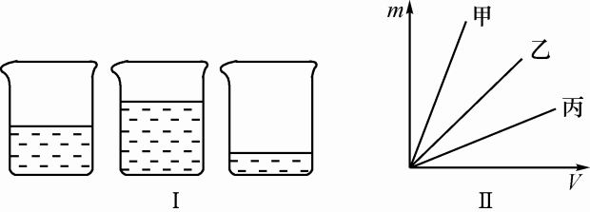

A．乙、丙、甲 B．甲、丙、乙

C．甲、乙、丙 D．丙、乙、甲

7.用打气筒给篮球快速充气，忽略篮球体积的变化，在充气过程中，球内空气(　B　)

A．质量不变 B．密度增大

C．密度不变 D．密度减小

8.我国研制的“全碳气凝胶”是目前世界上密度最小的固体材料，其密度仅为0.16 kg/m3，则(　B　)

A．该材料体积越大，密度越大

B.1 m3的该材料质量为0.16 kg

C．该材料制的物品带到太空，质量减小

D．该材料适合做打桩用的重锤

9.如图所示，放在天平上的甲、乙两种实心球体积相等，它们是由不同物质制成的，图中天平平衡，由此可知，甲、乙两种球的物质密度之比为(　D　)

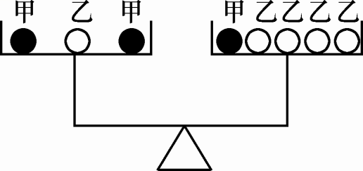

A.3∶5 B.5∶3 C.1∶3 D.3∶1

10．绵延在厦门环岛路上的“永不止步”群雕，将马拉松比赛的场景永远定格在这条世界上最美丽的赛道上。雕像的大小跟真人差不多，设其密度是8×103 kg/m3。则每一尊雕像的质量约为(　C　)

A.5 kg B.50 kg

C.500 kg D.5 000 kg

11.在故事影片中出现的“大石头”砸在人身上的画面中，“大石头”是由密度很__小__(选填“大”或“小”)的材料制成的。如果我们将“大石头”搬到月球上，它的质量将__不变__(选填“变大”“变小”或“不变”)。

12.2015年3月，全球最大太阳能飞机“阳光动力2号”从阿布扎比启程作环游世界飞行，预计在四到五个月的时间内，进行25天左右的环球飞行，路程长达35 000公里。这是一架长航时、不必耗费一滴燃油便可昼夜连续飞行的太阳能飞机，其翼展达72米，超过体积最大的商用客运飞机，但质量只有约2 300__kg__(填合适的单位)，与一辆家用汽车的质量相当，为了减轻重量，科学家们在飞机的骨架，太阳能板、电池及各个部件上都使用了超轻的材料，这里的“超轻”是指__密度__(选填“质量”或“密度”)小的材料。机身使用的碳纤维蜂窝夹层材料每立方厘米质量仅250毫克，密度是纸张的，为__250__kg/m3，但其强度却能达到飞行要求。

13．小明在学校运动会上获得一块奖牌，他想知道这块奖牌是否由纯铜制成，于是他用天平和量筒分别测出该奖牌的质量和体积分别为14 g和2 cm3，并算出奖牌的密度为__7__g/cm3。小明通过查密度表知道，铜的密度为8.9×103 kg/m3，由此他判断该奖牌__不是__(选填“是”或“不是”)由纯铜制成的。

14．小明分别测量了三块橡皮泥的质量和体积，并根据测量数据画出如图所示的图像，橡皮泥的密度是__2×103__kg/m3，另一块同种橡皮泥的体积为20 cm3，其质量是__40__g。

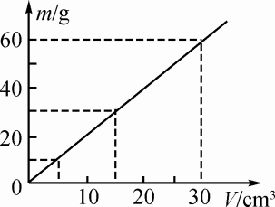

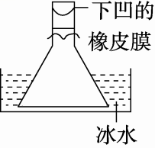

15.．夏天，用橡皮膜封闭一锥形瓶的瓶口，把锥形瓶放在冰水中后，瓶口的橡皮膜会向下凹，如图，由此可知：该瓶内气体温度降低，密度__变大__(选填“变大”“不变”或“变小”)。根据气体密度的这种变化规律，发生火灾时为了避免吸入燃烧后产生的有毒气体，人应尽量贴近地面爬行的理由是__燃烧产生的有毒气体温度较高，密度较小而上浮，会分布在房间上方，所以应该贴近地面爬行__。

16.．地沟油中含有杂质及有毒物质，很多人猜想它的密度应该比正常食用油的密度要大，为了验证这种猜想，小明找到质量为0.46 kg的地沟油，测出其体积为0.5 L，该地沟油的密度是__0.92×103__kg/m3；能否用密度这一指标来鉴别地沟油？请说明理由：__不能，地沟油的密度在正常食用油的密度范围之内__。

(已知正常食用油的密度约为0.91×103 kg/m3～0.93×103 kg/m3)

【解析】 地沟油的密度为：*ρ*＝＝＝0.92×103 kg/m3。

17．在密度知识应用交流会上，同学们想知道一个质量是14.4 kg的课桌的体积。于是找来和课桌相同材质的木料作样本，测得其质量是14.4 g，体积为20 cm3，则样本的密度为__0.72__ g/cm3；课桌的体积为__0.02__m3。

18.用密度为2.7×103 kg/m3的铝制成甲、乙、丙三个大小不同的正方体。要求它们的边长分别是0.1 m、0.2 m和0.3 m，制成后让质量检查员称出它们的质量，分别是3 kg、21.6 kg和54 kg，质量检查员指出，有两个不合格，其中一个掺入了杂质为次品，另一个混入了空气泡为废品，则这三个正方体(　C　)

A．甲为废品，乙为合格品，丙为次品

B．甲为合格品，乙为废品，丙为次品

C．甲为次品，乙为合格品，丙为废品

D．甲为废品，乙为次品，丙为合格品

解：甲的密度：*ρ*甲＝＝＝3×103 kg/m3；

乙的密度：*ρ*乙＝＝＝2.7×103 kg/m3；

丙的密度：*ρ*丙＝＝＝2×103 kg/m3。

因为*ρ*乙＝*ρ*铝，所以乙是合格品；因为*ρ*丙＜*ρ*铝，所以丙是废品；因为*ρ*甲＞*ρ*铝，所以甲是次品。故选C。

19．小明家有一枚质量为2.1 g的银币，他想用量筒测算出该银币是不是纯银的，所用的量筒规格如图所示，此量筒的分度值是__1__mL他__不能__(选填“能”或“不能”)鉴别出该银币。(*ρ*银＝10.5 g/cm3)

W2-61.EPS

【解析】 (1)假设银币是纯银的，银币的体积：

*V*＝＝＝0.2 cm3＝0.2 mL；

(2)由图知，量筒的分度值是1 mL，银币的体积小于量筒的分度值，所以用量筒测量银币的体积时，会使测量值不准确，也就无法得出准确的密度值，所以不能鉴别出该银币是不是纯银的。

20．为了判断一个小铁球是不是空心的，小明同学用天平、量筒和水测得如下数据：

|  |  |  |
| --- | --- | --- |
| 铁球的质量  *m*/g | 量筒内水的体积  *V*水/mL | 量筒内水和铁球  的总体积*V*总/mL |
| 790 | 200 | 350 |

(1)通过计算判断该小铁球是空心的，还是实心的？

(2)若小铁球是空心的，则空心部分的体积是多大？

(3)若将小铁球的空心部分注满水，则整个铁球总质量是多大？(*ρ*铁＝7.9×103 kg/m3)

解：(1)由*ρ*＝得*V*实心铁＝＝＝100 cm3，

而由表中数据可知*V*实际＝350 mL－200 mL＝150 mL＝150 cm3，

因为*V*实际＝150 cm3＞*V*实心铁，所以该小铁球是空心的；

(2)*V*空＝*V*实际－*V*实心铁＝150 cm3－100 cm3＝50 cm3，

故空心部分的体积是50 cm3；

(3)由*ρ*＝得*m*水＝*ρ*水*V*空＝1 g/cm3×50 cm3＝50 g，

*m*总＝*m*水＋*m*铁＝50 g＋790 g＝840 g。

20．用盐水选种需用密度为1.1×103 kg/m3的盐水，现配制了500 mL的盐水，称得它的质量为0.6 kg，这样的盐水是否合乎要求？如果不合要求，应加盐还是加水？加多少？

解： 设配制盐水的密度为*ρ*，则

*ρ*＝＝＝1.2×103 kg/m3，

因为*ρ*＞1.1×103 kg/m3，

所以这样的盐水不合要求，应加水。

设加入水的体积为*V*水后能使盐水的密度达到1.1×103 kg/m3。

*ρ*混＝＝＝，

即1.1×103 kg/m3＝

解得*V*水＝0.5×10－3 m3＝500 cm3＝500 mL。

答：应加500 mL的水，才能使该盐水密度符合要求。